长寿重庆阁江建设工程有限公司“3·15”一般起重伤害事故调查报告
来源：重庆市长寿区应急管理局·事故调查报告 重庆市长寿区应急管理局·事故调查报告
原文链接：https://www.cqcs.gov.cn/zwgk_164/fdzdgknr/yjgl/dcbg/202606/t20260603_15724890.html
发布时间：2026-06-03 抓取时间：2026-10-16 正文含图，已嵌入原图

您当前的位置： 首页> 政务公开> 法定主动公开内容> 应急管理 > 调查报告
[ 索引号 ] | 11500221MB1806137Y/2026-00058 | [ 发文字号 ] | 无文号
[ 主题分类 ] | 应急管理 | [ 体裁分类 ] | 其他
[ 发布机构 ] | 长寿区应急局 | [ 有效性 ]
[ 成文日期 ] | 2026-06-03 | [ 发布日期 ] | 2026-06-03

长寿重庆阁江建设工程有限公司“3·15”一般起重伤害事故调查报告
日期：
2026-06-03
大中小
长寿重庆阁江建设工程有限公司
“3·15”一般起重伤害事故

调

查

报

告

编制单位：重庆市长寿区政府事故调查组
编制时间：2024年5月6日

目 录

一、事故基本情况
（一）事故发生单位及相关单位概况
（二）事故相关单位安全管理及死者情况
（三）事故发生经过
（四）事故现场情况
（五）人员伤亡和直接经济损失情况
二、事故应急处置及评估情况
（一）事故信息接报及响应情况
（二）医疗救治和善后情况
（三）事故应急处置评估
三、事故原因分析
（一）直接原因分析
（二）事故相关检验检测和鉴定情况
（三）间接原因分析
四、有关责任单位存在的主要问题
（一） 重庆阁江建设工程有限公司
（二） 中煤科工重庆设计研究院（集团）有限公司
（三） 有关监管部门
五、对有关责任人员和责任单位的处理建议
（一）建议免于追究责任的人员
（二） 建议移送司法机关处理的人员
（三）建议给予行政处罚的单位和人员
（四）其他相关单位及人员的处理建议
六、事故整改和防范措施

长寿重庆阁江建设工程有限公司
“3·15”一般起重伤害事故调查报告

2024年3月15日上午8时30分许，位于长寿区晏家街道化南路2号，由重庆阁江建设工程有限公司承建的西区综合楼配套项目施工现场，吊装过程中发生一起钢梁坠落地面造成1人死亡的一般起重伤害生产安全事故，直接经济损失1498000元。
根据《中华人民共和国安全生产法》《生产安全事故报告和调查处理条例》（国务院令第493号令）等法律法规以及《重庆市长寿区人民政府关于授权区应急局组织实施一般生产安全事故调查工作的通知》（长寿府发〔2020〕17号）文件的规定，事发当天成立了由区应急局牵头，区政府办、区公安局、区总工会、区住房城乡建委为成员的“长寿区政府事故调查组”（以下简称事故调查组），并邀请区纪委监委、区检察院参加，事故调查组同时邀请了安全专家参与事故现场查勘，协同查阅相关安全生产管理资料，并向有关当事人员了解情况，通过专业研判，专家形成了就事故原因技术分析的一致意见内容。事故调查组经过科学严谨、依法依规、实事求是、周密细致的调查取证、综合分析，查明了事故发生的经过、原因、人员伤亡情况，认定了事故的性质和责任，提出了对有关责任人员及责任单位的处理建议，形成了下一步防范和整改措施建议。
根据《中华人民共和国国家标准：GB6441企业职工伤亡事故分类》，经调查认定，本起事故是一起因重庆阁江建设工程有限公司安全生产主体责任落实不细，现场安全管理中存在漏洞，施工组织安排不合理造成的一般起重伤害生产安全责任事故。
一、事故基本情况
（一）事故发生单位及相关单位概况
1. 事故发生单位及项目
重庆阁江建设工程有限公司，成立于2019年7月8日，统一社会信用代码：91500115MA60F5CY8E，法定代表人李建军，类型：有限责任公司，注册资本：1980万人民币，注册地址为重庆市长寿区晏家育才路13号2幢2单元2-2，经营范围：土石方工程施工；建筑幕墙工程；建筑装修装饰工程；防水工程；建筑工程；市政公用工程；钢结构工程；环保工程；公路工程；水利水电工程；园林绿化工程施工；园林绿化管护；新型建筑材料研发、销售；旅游项目开发；农业综合开发；物业服务；物业管理；普通机械设备租赁；劳务分包。该公司是事发项目的施工总包单位。
西区综合楼配套项目，位于重庆市长寿区晏家街道化南路2号，由重庆博腾制药科技股份有限公司投资兴建，监理单位是中煤科工重庆设计研究院（集团）有限公司，施工单位是重庆阁江建设工程有限公司。项目于2023年11月7日取得区住房和城乡建设委员会颁发的施工许可证并当月开工，计划2024年9月完工。项目内容有基础工程、主体工程、围护结构、屋面工程、外墙装饰等，框架结构与钢结构，设计五层建筑，建筑面积8721.51㎡。为配合钢结构主体吊装施工，重庆阁江建设工程有限公司2023年11月报审后安装了一台重庆长风机械制造有限责任公司制造的CF5610塔吊，塔吊用于吊运钢结构安装中所需钢材。
1. 相关单位概况
（1）项目建设单位
重庆博腾制药科技股份有限公司，成立于2005年7月7日，统一社会信用代码：915000007748965415，法定代表人：居年丰，类型：股份有限公司，注册资本：54603.782万人民币，注册地址为重庆（长寿）化工园区精细化工一区，经营范围：原料药生产（按药品生产许可证核定事项和期限从事经营）；药品销售（须取得相关行政许可或审批后方可从事经营）；货物进出口、技术进出口，危险化学品生产（依法须经批准的项目，经相关部门批准后方可开展经营活动，具体经营项目以相关部门批准文件或许可证件为准） 一般项目：创新药品的技术开发、技术服务；化学原料药研究开发（含中小规模试剂）、技术转让、技术服务；医药中间体、精细化学品的生产、销售（不含危险化学品、易制毒化学品等许可经营项目）；采用生物工程技术的新型药物研发、生产（须取得相关行政许可或审批后方可从事经营）；生物工程与生物医学工程技术开发、技术转让、技术服务；化学药品制剂制造。
（2）项目监理单位
中煤科工重庆设计研究院（集团）有限公司，向事发项目派驻有监理人员，公司成立于1990年9月27日，统一社会信用代码915000002028031195，法定代表人欧凯，注册资本21000万元，注册地址为重庆市渝中区大坪长江二路179号，经营范围：水利工程建设监理；各类工程建设活动（依法须经批准的项目，经相关部门批准后方可开展经营活动，具体经营项目以相关部门批准文件或许可证件为准） 一般项目：压力管道设计，煤炭行业设计甲级，建筑行业（建筑工程）设计甲级，市政（燃气工程、轨道交通工程除外）行业设计甲级，市政行业（城镇燃气工程）专业设计甲级，公路行业（公路）专业设计乙级、石油天然气（海洋石油）行业（管道输送、油气库）专业设计乙级，电力行业设计乙级，风景园林工程设计专项甲级，环境工程（水污染防治工程、大气污染防治工程）专项设计甲级，环境工程（固体废物处理处置工程、污染修复工程、物理污染防治工程）专项设计乙级，冶金行业（冶金矿山）专业设计乙级，建材行业（非金属矿及原料制备工程）专业设计乙级，从事上述资质证书许可范围内相应的建设工程总承包业务以及项目管理和相关的技术与管理服务；建筑工程施工总承包叁级，地基基础工程专业承包叁级，钢结构工程专业承包叁级，地质灾害危险性评估甲级，清洁生产审核，工程勘察综合类甲级，环境影响评价甲级，环境污染治理甲级，水土保持方案编制，对外经济合作，工程咨询，城乡规划编制，施工图文件审查，地质灾害治理工程勘查甲级，地质灾害治理工程设计甲级，工程造价咨询甲级，文物保护工程勘察设计乙级，工程监理甲级，测绘乙级，工程勘察劳务类，消防安全评估，（以上经营范围凭资质证书执业）销售计算机软硬件、建筑智能化设备、机电设备，计算机软硬件研发及相关技术咨询服务，工程管理服务，合同能源管理。
（二）事故相关单位安全管理及死者情况
1. 事故发生单位：重庆阁江建设工程有限公司
2023年11月10日，重庆阁江建设工程有限公司与重庆博腾制药科技股份有限公司签订了西区综合楼配套项目施工合同和承包商安全管理协议，合同造价1700万元，由重庆阁江建设工程有限公司负责西区综合楼配套项目总承包施工。2023年11月28日，项目部编制了钢结构工程专项施工方案并通过监理单位的审核。重庆阁江建设工程有限公司成立有公司安全生产管理机构，安全管理人员持有安全管理资格证书，对事发项目新进场人员不定期进行了安全培训。对新进场的材料、设备、人员进行了登记并向监理单位报验，对现场材料和建渣做了及时清理。项目部开展有班前教育，作业人员在班前活动记录上进行了签字确认。该公司不定期组织现场管理人员对施工现场进行安全、进度、质量巡查，配合建设单位、监理单位对施工现场进行月检，对检查发现的问题组织人员进行了整改，有整改措施回复。
1. 监理单位：中煤科工重庆设计研究院（集团）有限公司
建立有工程监理组织机构，成立了项目监理部，派驻有项目监理人员。项目监理日志中记录有现场工作情况，对施工单位施工组织设计、专项施工方案等报验手续进行了审核，对重点部位及工序开展日常监管。对施工现场所用材料、设备、特种作业人员进行了入场检验，不定时开展有安全、质量巡查，并组织建设单位、施工单位进行了安全月检及重大活动期间安全检查，对检查中发现的安全隐患及违章要求了限期整改并复查。
1. 建设单位：重庆博腾制药科技股份有限公司
派遣了业主代表参与项目安全管理，对现场作业人员进入厂区时进行入厂安全教育考试，并办理入场准入手续，对报验材料进场进行了现场验收。业主代表不定时到项目现场开展安全、质量巡查，参与节后复工检查，对现场发现的重大安全隐患及违章问题要求施工单位进行限期整改和做处理。
1. 死者工作关系。杨*英系重庆阁江建设工程有限公司砌筑班组工人。杨*英2024年2月28日至3月5日完成了重庆阁江建设工程有限公司三级安全教育学习并考核合格，后被公司安排到西区综合楼配套项目从事普工工作，在接受项目部上岗前考核、安全技术交底后，杨*英于3月6日开始上岗作业。3月15日，杨*英上班前接受了项目部有关施工注意安全事项的班前教育并确认，杨*英当天工作范围应在综合楼二层，杨*英负责在综合楼二楼给砖工拉灰拉砖，综合楼一楼搭设有专用安全通道供人员进出。事发地点在综合楼机修计量车间楼下，出事区域旁布置有警戒线，并非安全通道进出口和死者工作指派区域。
（三）事故发生经过
2024年3月15日8时许，项目部安全员袁*华组织召开钢结构班组班前安全教育会，随后班组长杨*安排了当天的施工任务，由班组工人彭*和聂*中两人负责参与钢梁吊装，具体给地面上堆放的H型钢梁上夹具；工人包*、周*容在4楼负责钢结构与钢梁的安装连接固定；杨*负责观察四周环境是否安全并指挥现场安装。8时20分许，彭*和聂*中一同给位于地面上拟起吊的钢梁安装夹轨吊具，彭*和聂*中把夹具夹在钢轨离端头3.5米处，每侧各一个，钢梁夹具额定载重量为5吨，位于起吊点位处的信号工曾*梅见钢梁试吊无异常，便指挥塔吊司机龚*胜吊起钢梁向钢结构主体工程第4层F轴方向转臂，钢梁移动到4楼临近F轴平行安装区域时，钢梁左侧靠F轴方向的夹具滑移脱落，钢梁瞬间偏心后往靠F轴一侧发生倾斜，随之产生的惯性力矩造成右侧夹具荷载过大也发生滑落，钢梁掉落后将位于地面的杨*英砸中。
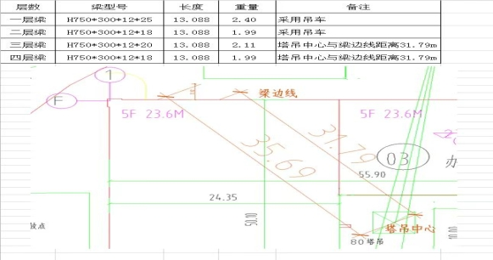
现场掉落的钢梁
（四）事故现场情况
事发时间为2024年3月15日上午8时30分许，事发位置为在建的西区综合楼第4层临近F轴平行安装区域，事发时气象条件良好，无强风雨雪等恶劣天气，塔吊正在进行综合楼第4层钢结构所需钢梁的吊运，钢梁型号H750*300*12*18，长度13.088米，重量1.99吨，钢梁坠落至地面点离建筑物F轴边线水平距离1米，钢梁梁边线远端距离塔吊中心35.69米，梁边线近端距离塔吊中心31.79米，钢梁掉落后靠F轴一侧先撞击到地面，造成先着地一端有明显的折弯变形。
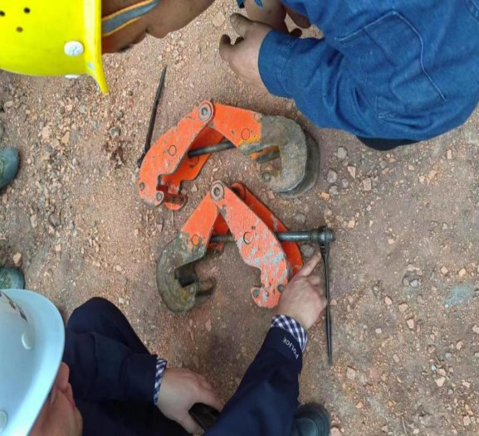
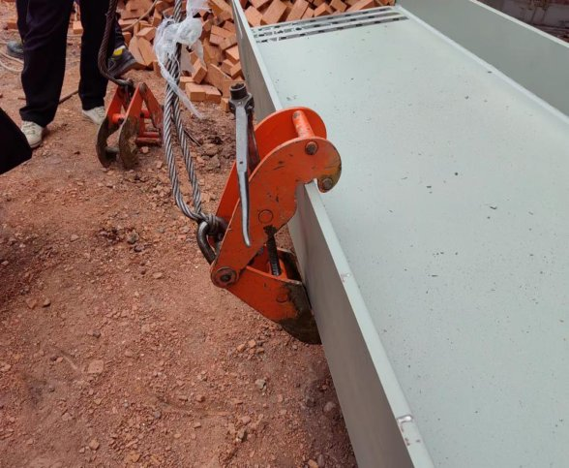
夹轨吊具模拟使用状态
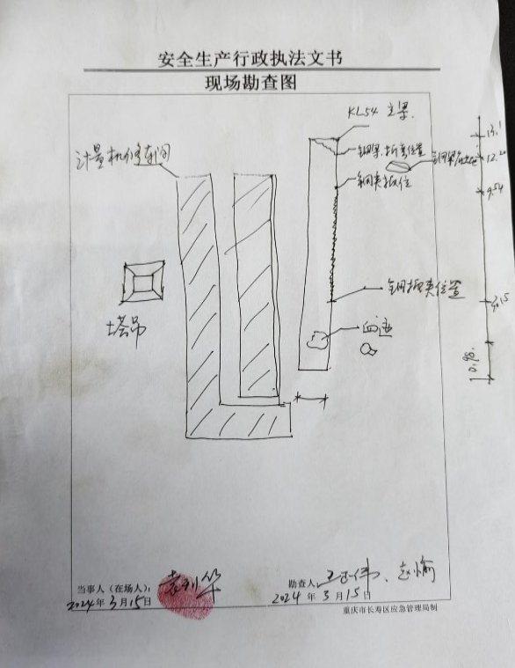
（五）人员伤亡和直接经济损失情况
本次事故共造成1人死亡，根据《企业职工伤亡事故经济损失统计标准》(GB/T 6721)核定事故直接经济损失1498000元人民币，包括丧葬及抚恤费用1350000元、歇工工资100000元、处理事故事务性费用30000元、现场抢救费用10000元、固定资产损失价值8000元。死者基本情况如下：
姓名 | 性别 | 身份证号码 | 户籍地 | 年龄 | 工种 | 伤害 级别
杨*英 | 女 | 510211********6221 | 重庆市长寿区******* | 52 | 普工 | 死亡

二、事故应急处置及评估情况
（一）事故信息接报及响应情况
事故发生后，项目部现场管理人员立即拨打120急救电话，组织人员保护现场同步开展施救，并向公安、应急、住建委等相关部门、项目经理和公司负责人报告情况。事发1小时内，区公安局、区应急局、区住建委、经开区建管局工作人员相继到达事发现场开展应急处置和证据固定收集。
（二）医疗救治和善后情况
8点40分许120急救赶到，120车辆立即将杨*英送往长寿区人民医院，途中医护人员同步开展抢救，杨*英于3月15日9时许在长寿区人民医院，医护人员宣布杨*英无生命体征确认死亡，诊断为物体打击死亡。事故善后处理工作现已完成，家属情绪稳定并出具谅解书，未造成不良社会影响。
（三）事故应急处置评估
事故发生后的现场应急响应、预案启动、应急组织、现场救援处置等环节，事故调查组对照《生产安全事故应急处置评估暂行办法》安监总厅应急〔2014〕95号细致评估，未发现存在不妥之处。
三、事故原因分析
事故直接原因为：非专业资格人员从事司索挂钩，起吊过程缺少专人监护，在使用钢梁夹持器时，扭紧力距和预紧力不达标。
（一）直接原因分析
1. 据现场目击证人笔录，钢梁掉落过程中，塔吊驾驶员龚*胜、钢结构班组长杨*看见左侧钢梁与吊具夹轨之间出现滑动摩擦，并擦出火花；
2. 经现场勘查，工字钢梁靠F轴方向的左侧夹具原始卡点至夹具脱落点位之间有划擦痕迹，证实左侧夹有由左向右滑动的轨迹；
3. 专家技术意见指出钢梁夹轨吊具的预紧螺栓未拧紧，夹爪夹紧力度不足，是夹持钢梁中途发生滑动的原因。
（二）事故相关检验检测和鉴定情况
根据专家鉴定和现场勘查以及证人证言，判断左侧夹具螺栓未拧紧，在塔吊运行过程中，夹具与钢梁之间发生松动，靠F轴方向的左侧夹具向右侧滑移后发生脱落，此时钢梁重心向左侧偏移，瞬间产生惯性力矩导致钢梁迅速向下滑坠，右侧夹具无法满足钢梁荷载，被左侧钢梁牵引发生脱落，造成该钢梁左侧先触地折弯变形，钢梁右侧随后坠地系本次事故发生直接原因。
1. 对照塔吊设备相关资料、测量距离分析判断，并到塔吊操作室查看，经现场勘查，塔吊操作室重量限位装置完好，指示灯工作正常，2月17日塔吊维保月检情况显示限位装置正常，事发时塔吊作业半径约36米，吊装钢梁1.99吨，符合塔吊作业半径和载重量起重对应要求，塔吊在额定载荷范围内，排除塔吊操作人员吊装违规行为。
2. 对钢轨夹持器夹具现场勘查，夹具螺栓、螺丝完好，旋转行程无故障，未发现夹持器夹具存在质量缺陷和器械损坏。
3. 预制钢梁的吊装过程中，吊索与钢梁水平夹角技术规范建议为45°－60°，经现场勘查，工人在司索时在钢梁上划定了夹具夹挂位置，结合专家分析意见钢梁水平面与两段吊索间形成夹角约50°的等边三角形，满足吊装夹角要求。
（三）间接原因分析
重庆阁江建设工程有限公司
1. 未按规定检查本单位安全生产状况，未及时排查消除安全事故隐患。
（1）未对现场司索挂钩人员是否具备相应资格作调查，未能及时消除司索挂钩作业中的隐患；
（2）未严格执行项目钢结构工程专项施工方案，对方案中的司索人员未在岗情况没有及时发现和纠正。
2. 在吊装危险区域内未按规定设置警示标志。经查，吊装前设置的警戒线不明显，不能准确体现安全标志和危险图形符号，不符合《GB 6067.1-2010 起重机械安全规程第1部分总则》（GB 6067.1-2010）第10.1.4条“应在起重机的合适位置或工作区域设有明显可见的文字安全警示标志”，如“起升物品下方严禁站人”“臂架下方严禁停留”“作业半径内注意安全”，“未经许可不得入内”等。在起重机的危险部位，应有安全标志和危险图形符号，安全标志和危险图形符号应符合GB15052的规定。
3. 未有效落实安全生产风险分级管控和隐患排查治理双重预防机制。管理人员未根据生产经营特点，对安全生产状况进行经常性、针对性检查，发现和处置安全生产事故隐患不力，吊装过程中没有按规定设置现场安全管理人员，违反安全操作规程。
四、有关责任单位存在的主要问题
（一）重庆阁江建设工程有限公司
1. 未落实全员安全生产责任制
实施钢梁挂钩操作的工人不符合建筑施工专业资格要求。[[1]]彭*、聂*中作为在施工现场地面从事对起吊钢梁进行挂钩司索作业的具体人员，应经建设主管部门考核合格，并取得特种作业操作资格后，方可上岗作业。彭*、聂*中并未取得起重司索信号工资格证书，未参加建设主管部门专项培训考核，在项目工地地面区域从事为起吊钢梁挂钩的司索行为，使用吊具对钢梁进行人工固定，存在不具备专业资格却从事建筑施工特种作业的违章操作行为，难以从专业操作角度确保吊具正确固定使用，司索行为存在安全隐患风险。据查，该项目2023年10月编制的钢结构工程专项施工方案中，明确提出了项目部要严格按照建设部有关特种作业人员设置的相关规定要求，做好工程特种作业人员的配备，具体应配备吊装指挥、司索工等特种作业人员，并在《特殊工种人员计划表》中记载了吊装指挥和司索工分别是不同的人员，其中司索工为黄*秀，调查发现黄*秀未在施工项目现场从事司索作业，公司也未安排其他具备司索信号工资格的人员替代黄*秀从事给起吊物捆绑挂钩司索工作。
1. 未按规定设置现场安全管理人员
吊装作业过程的旁站监护不力，造成事发区域存在监护盲区。吊装是一项高风险的施工工作，不仅现场地面需设置警戒线，更需要专门人员对吊装过程进行监督和管理，确保施工过程安全可靠，防范意外发生。重庆阁江建设工程有限公司和杨*约定项目的主体钢梁、钢柱安装按700元一吨计算人工费用，楼层板安装按10元一平方米计算人工费用，楼层板面积约5000平方米，由杨*联系找工人。项目部在施工组织安排中，将吊装过程旁站监护交由钢结构班组安排组织，事发当天班组长杨*负责吊装过程旁站监护，项目部和杨*未安排工地其他人员开展吊装过程旁站监护，施工组织安排和安全过程管理中存在风险隐患。杨*在塔吊吊装钢梁过程中，于综合楼第3层屋面上走动牵引缆风绳协调钢梁在空中的状态，无暇顾及地面情况，对是否有人员处于吊装危险区域未能全面发现，旁站监护实际未覆盖完危险区域，对吊装过程的安全风险管控发现不到位。
（二）中煤科工重庆设计研究院（集团）有限公司
未按要求实施现场监理。监理单位在日常巡查中未对现场司索挂钩人员是否具备相应资格进行核查，未能及时消除司索挂钩作业非专业人员操作的安全隐患；对项目部未严格执行项目钢结构工程专项施工方案，方案中列举的司索人员未在岗情况没有及时发现和提出纠正，未见与此相关的监理意见和跟踪督促整改记录。事发时，项目现场监理员李*欢未到达项目现场，吊装作业过程的监理安全监督缺位。
（三）有关监管部门
区住房城乡建委。2023年12月23日，区住建委安监站依据《危险性较大的分部分项工程安全管理规定》（住建部第37号令），对项目的塔吊安装危大工程开展现场检查，对方案编制审批、特种作业人员、塔吊防脱槽装置、作业环境等环节管理进行了检查验收。2023年12月至事故发生前，对该项目进行了4次安全监督检查，出具安全监督检查记录4份，签发安全隐患整改通知书1份共涉及3条隐患，对发现问题按简易程序处罚500元罚款。项目于2024年2月4日起春节停工，2024年2月18日申请节后复工，区住建委对项目进行复工条件核查后同意复工。按照《重庆市建筑施工安全生产标准化考评实施细则》，区住建委对项目进行3次安全生产标准化考评，考评结论均为合格。但是日常检查中对从事司索信号作业的人员资质检查不够全面，行业内存在普遍现象，应加强监管纳入日常检查重点事项。
经开区建管局。2023年12月3日经开区管委会与重庆博腾制药科技股份有限公司签订了建设项目安全生产责任书，经开区建管局于2023年12月11日组织该项目的建设单位、监理单位、施工单位召开了项目交底会暨开工对接会，就施工安全工作进行强调。经开区建管局根据自身检查计划于2024年1月24日对项目开展施工现场质量安全检查，针对现场发现隐患下发了整改通知，1月31日开展了整改复查完成销号。2024年3月7日再次到项目开展质量安全检查工作，针对现场发现隐患下发整改通知，3月11日开展了整改复查完成销号。日常检查中对从事司索信号作业的人员资质检查不够全面，未能排查出实施挂钩操作的工人不符合专业资格隐患，应加强监管纳入日常检查重点事项。
五、对有关责任人员和责任单位的处理建议
（一）建议免于追究责任的人员
杨*英未全面仔细观察所处的周边环境，事发时冒险处于吊装危险管控区域内。其行为违反了《中华人民共和国安全生产法》第五十七条[[2]]的规定，鉴于杨*英在本次事故中死亡，建议不予追究其相关责任。
（二）建议移送司法机关处理的人员
杨*，钢结构班组班组长，未能严格落实岗位安全责任，违反操作规程，未纠正并制止非专业资格人员对起吊物体进行挂钩司索作业，违反了《中华人民共和国安全生产法》第二十五条第一款第六项[[3]]之规定，对本次事故的发生负有责任，建议移送长寿区公安局依据相关法律法规规定调查处理，涉嫌构成犯罪的，依法予以追究其刑事责任。
（三）建议给予行政处罚的单位和人员
1. 重庆阁江建设工程有限公司。该公司存在对未经安全生产教育和培训合格的从业人员、不得上岗作业的内部监管执行不到位，对事故隐患排查治理过程不严格，没有及时发现并消除隐患，未按规定配置吊装现场安全管理人员，其行为违反了《中华人民共和国安全生产法》第二十八条第一款[[4]]、第四十一条[[5]]、第四十三条[[6]]的规定，对本次事故发生负有主体责任，建议由区应急管理局按照相关法律法规的规定进行处理。
2. 李*军，男，群众，重庆阁江建设工程有限公司法定代表人、总经理。未能有效督促企业落实全员安全生产责任制及安全风险分级管控和隐患排查治理双重预防工作机制，未能及时消除生产安全事故隐患，李*军对本次事故发生负有领导责任。其行为违反了《中华人民共和国安全生产法》第二十一条第一项、第五项[[7]]的规定，建议由区应急管理局按照相关法律法规的规定进行处理。
3. 但*，女，群众，重庆阁江建设工程有限公司西区综合楼配套项目部项目经理。检查施工现场的安全生产状况不力，未能及时排查并纠正生产安全事故隐患，但惠对本次事故发生负有安全管理责任。其行为违反了《中华人民共和国安全生产法》第二十五条第一款第五项[[8]]的规定，建议由区应急管理局按照相关法律法规的规定进行处理。
4. 袁*华，男，群众，重庆阁江建设工程有限公司西区综合楼配套项目部安全员。制止和纠正违反操作规程的行为不力，未能及时排查并纠正生产安全事故隐患，袁*华对本次事故发生负有安全管理责任。其行为违反了《中华人民共和国安全生产法》第二十五条第一款第六项[[9]]的规定，建议由区应急管理局按照相关法律法规的规定进行处理。
5. 李*欢，男，群众，中煤科工重庆设计研究院（集团）有限公司项目监理员。作为重庆阁江建设工程有限公司西区综合楼配套项目现场监理员，纠正项目建设中的事故隐患不力，未排查出非专业人员从事司索作业的隐患，李*欢对本次事故发生负有安全管理责任。其行为违反了《中华人民共和国安全生产法》第二十五条第一款第六项[[10]]的规定，建议由区应急管理局按照相关法律法规的规定进行处理。
（四）其他相关单位及人员的处理建议
1. 区住房城乡建委，经开区建管局。经查，区住房城乡建委，经开区建管局对该项目进行的安全监督检查内容及频次满足《重庆市房屋建筑和市政基础设施工程安全监督工作计划》和编制后报经上级审核同意的监管检查计划要求。未发现区住房城乡建委、经开区建管局有渎职行为，按照《重庆市安全生产行政责任追究暂行规定》第三十五条第二款“工作范围内发生生产安全事故，经查实尽职尽责的，应当不予处分”之规定，建议不予处理。区住房城乡建委、经开区建管局对建筑施工场地从事吊装捆绑、挂钩作业的人员的专项检查开展较为薄弱，事发后，随机抽查其他建设项目，发现存在有人员不清楚捆绑、挂钩起吊物应具备专业资格的现象，宣传督导层面还需加强。建议由区安委会办公室对区住房城乡建委、经开区建管局进行警示约谈，并要求区住房城乡建委、经开区建管局认真做好对建筑施工特种作业人员的现场检查，从监管手段发力消除行业中可能存在的典型性违章现象。
2. 建议区住房城乡建委、经开区建管局对本次事故所涉及的监理单位中煤科工重庆设计研究院（集团）有限公司进行警示约谈，并按照相关法律法规及管理制度规范进行处理。
六、事故整改和防范措施
为深刻吸取此次事故教训，预防和杜绝类似事故再次发生，针对本次事故特点，提出如下建议：
（一）重庆阁江建设工程有限公司。加强对现场所有作业队伍、人员的培训，让员工全面了解各自岗位职责、可能出现的安全隐患以及应对措施。组织现场管理人员对现场安全隐患随时排查，对发现的隐患必须立查立改后方能让工人进行作业。要严格对照《重庆市住房和城乡建设委员会关于印发防范七类常见违规违章行为要点的通知》（渝建质安〔2022〕103号）、《建筑施工起重吊装工程安全技术规范》（JGJ 276-2012）等规章标准，在吊装作业时务必安排司索信号工现场作业，增设专人现场监护，规范设置警戒区域，对使用的吊装工具设施做好检查，务必安排具备专业资格的人员从事特殊工种。严禁将项目工程、场地、设备发包或者出租给不具备安全生产条件或者相应资质的单位或者个人。
（二）中煤科工重庆设计研究院（集团）有限公司。严格按照项目监理规划及监理实施细则，切实承担起监理责任；加强危险作业过程监理巡查和旁站，及时发现安全隐患并督促整改销号。
（三）重庆博腾制药科技股份有限公司。对厂区内新改扩建项目进行全面排查整改，严格督促各参建单位安全责任落实到位，组织开展风险分级管控与隐患排查治理，有效实施工程建设全过程质量安全管理。
（四）区住房城乡建委。组织开展建筑施工领域高处坠落、起重伤害、物体打击等专项整治，对排查出的问题务必实行“清单化”管理，督促整改闭环销号。紧盯企业负责人、项目经理，安全管理机构和监管人员的履职情况，切实做好建筑施工领域特种作业的管控，认真开展岗位危险告知，将司索信号工纳入执法检查重点范畴，严厉打击违章作业、冒名作业和违法发包、分包给不具备相关资质单位人员行为，督促施工单位务必落实企业安全生产主体责任。
（五）经开区建管局。引以为戒，严格履行属地责任，会同区级主管部门加强经开区在建项目安全监管。加强经开区在建项目风险研判力度，针对各建设项目施工阶段，要提出有效的安全管理措施和风险研判到位。督导各参建单位落实安全生产主体责任，持续抓好在建项目安全教育培训，细化各项专项整治中的隐患排查工作。

附件：重庆市长寿区政府事故调查组成员对长寿重庆阁江建设工程有限公司“3·15”一般起重伤害事故调查报告签署意见表

附件：
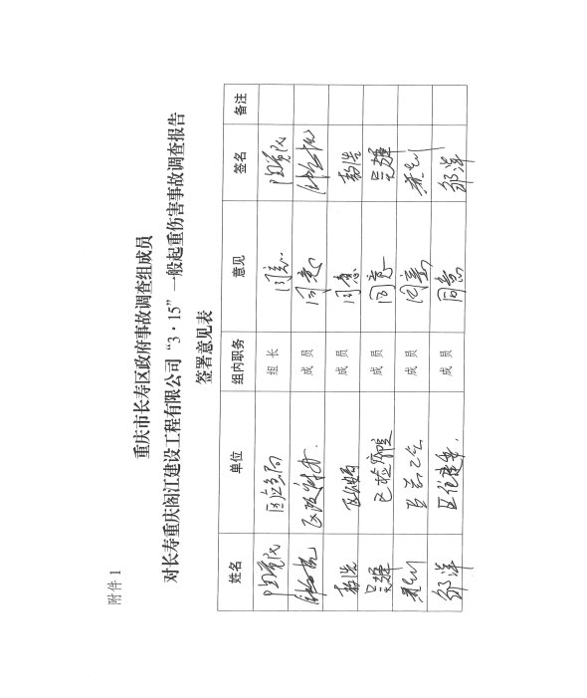

[[1]] 中华人民共和国住房和城乡建设部办公厅《关于建筑施工特种作业人员考核工作的实施意见》（建办质〔2008〕41号）关于建筑施工特种作业操作范围中，明确了建筑起重司索信号工是指在建筑工程施工现场从事对起吊物体进行绑扎、挂钩等司索作业和起重指挥作业的人员。《建筑起重机械安全监督管理规定》（建设部令第166号）第二十五条：“建筑起重机械安装拆卸工、起重信号工、起重司机、司索工等特种作业人员应当经建设主管部门考核合格，并取得特种作业操作资格证书后，方可上岗作业。”

[[2]] 《中华人民共和国安全生产法》第五十七条：“从业人员在作业过程中，应当严格落实岗位安全责任，遵守本单位的安全生产规章制度和操作规程，服从管理，正确佩戴和使用劳动防护用品。”
[[3]] 《中华人民共和国安全生产法》第二十五条第一款第六项：“生产经营单位的安全生产管理机构以及安全生产管理人员履行下列职责：……（六）制止和纠正违章指挥、强令冒险作业、违反操作规程的行为；”
[[4]] 《中华人民共和国安全生产法》第二十八条第一款:“生产经营单位应当对从业人员进行安全生产教育和培训，保证从业人员具备必要的安全生产知识，熟悉有关的安全生产规章制度和安全操作规程，掌握本岗位的安全操作技能，了解事故应急处理措施，知悉自身在安全生产方面的权利和义务。未经安全生产教育和培训合格的从业人员，不得上岗作业。
[[5]] 《中华人民共和国安全生产法》第四十一条:“生产经营单位应当建立安全风险分级管控制度，按照安全风险分级采取相应的管控措施。生产经营单位应当建立健全并落实生产安全事故隐患排查治理制度，采取技术、管理措施，及时发现并消除事故隐患。事故隐患排查治理情况应当如实记录，并通过职工大会或者职工代表大会、信息公示栏等方式向从业人员通报。其中，重大事故隐患排查治理情况应当及时向负有安全生产监督管理职责的部门和职工大会或者职工代表大会报告…。”
[[6]] 《中华人民共和国安全生产法》第四十三条:“生产经营单位进行爆破、吊装、动火、临时用电以及国务院应急管理部门会同国务院有关部门规定的其他危险作业，应当安排专门人员进行现场安全管理，确保操作规程的遵守和安全措施的落实。”
[[7]] 《中华人民共和国安全生产法》第二十一条第一项、第五项：“生产经营单位的主要负责人对本单位安全生产工作负有下列职责：（一）建立健全并落实本单位全员安全生产责任制，加强安全生产标准化建设；……（五）组织建立并落实安全风险分级管控和隐患排查治理双重预防工作机制，督促、检查本单位的安全生产工作，及时消除生产安全事故隐患；”
[[8]] 《中华人民共和国安全生产法》第二十五条第一款第五项：“生产经营单位的安全生产管理机构以及安全生产管理人员履行下列职责：……（五）检查本单位的安全生产状况，及时排查生产安全事故隐患，提出改进安全生产管理的建议；”
[[9]] 《中华人民共和国安全生产法》第二十五条第一款第六项：“生产经营单位的安全生产管理机构以及安全生产管理人员履行下列职责：……（六）制止和纠正违章指挥、强令冒险作业、违反操作规程的行为；”
[[10]] 《中华人民共和国安全生产法》第二十五条第一款第六项：“生产经营单位的安全生产管理机构以及安全生产管理人员履行下列职责：……（六）制止和纠正违章指挥、强令冒险作业、违反操作规程的行为；”

');
}
扫一扫在手机打开当前页

